PRESSEMITTEILUNG

Reiten wie ein Weltmeister: “Riding Star 3D – Champion im Sattel”
TREVA Entertainment veröffentlicht eine realistische Reitsimulation für den Nintendo 3DSTM. Die Spielenden trainieren ihr Pferd in Springreiten, Dressur und Military und nehmen an spannenden Turnieren teil.


Hamburg, 6. November 2014 – Mit “Riding Star 3D – Champion im Sattel” veröffentlicht TREVA Entertainment GmbH eine Reitsimulation für den Nintendo 3DS, die nicht nur Kinder, sondern auch pferdebegeisterte Erwachsene in ihren Bann ziehen wird: Sowohl die beeindruckende 3D Ansicht, als auch der Realismus im Umgang mit dem Pferd und der Steuerung beim Reiten sorgen für ein authentisches Erlebnis.
Die Spielenden sorgen liebevoll für ihr eigenes Pferd und bauen so eine vertrauensvolle Beziehung zu ihrem Tier auf. Nur als eingespieltes Team haben sie eine Chance, an herausfordernden Reitevents teilzunehmen. Säubern und Hufe auskratzen gehören genauso zu den Aufgaben der Reiter wie ausgewogenes Füttern. Mit einem sauberen und zufriedenen Pferd kann dann das Training beginnen: Geschwindigkeit, Ausdauer und Sprungkraft stehen auf dem Stundenplan. Die Steuerung beim Reiten erfolgt mit dem Schiebepad des Nintendo 3DS. Ziel ist es, Pferd und Reiter für herausfordernde Turniere fit zu machen. In den Disziplinen Springreiten, Dressur und Military können sie beweisen, was in ihnen steckt. „Riding Star 3D – Champion im Sattel“ bietet hier auch die Möglichkeit, im Hotseat-Modus mit bis zu 6 Spielern zu reiten, sich im Teamplay-Modus mit bis zu vier Spielern gegen andere Nationen zu messen oder eine Pferdewechsel-Herausforderung zu starten.
Wird das Dreamteam den Weltmeister-Titel holen?

Key Features
- Realistische Reitsimulation in beeindruckender 3D Ansicht
- Ausgiebiger Pferdepflege-Part
- Abwechslungsreiches Training in den Disziplinen Springreiten, Dressur und Military
- Herausfordernde Turniere
- Hotseat-Modus mit bis zu sechs Spielern, Team Play-Modus mit bis zu vier Spielern gegen andere Nationen, Pferdewechsel mit dem Konkurrenten
- Unterstützt die Steuerung mit dem Schiebepad
Das Nintendo 3DS-Spiel „Riding Star 3D – Champion im Sattel“ ist ab heute für 29,99 Euro im Handel erhältlich.
Ab Dezember 2014 kann das Spiel auch im Nintendo eShop heruntergeladen werden.

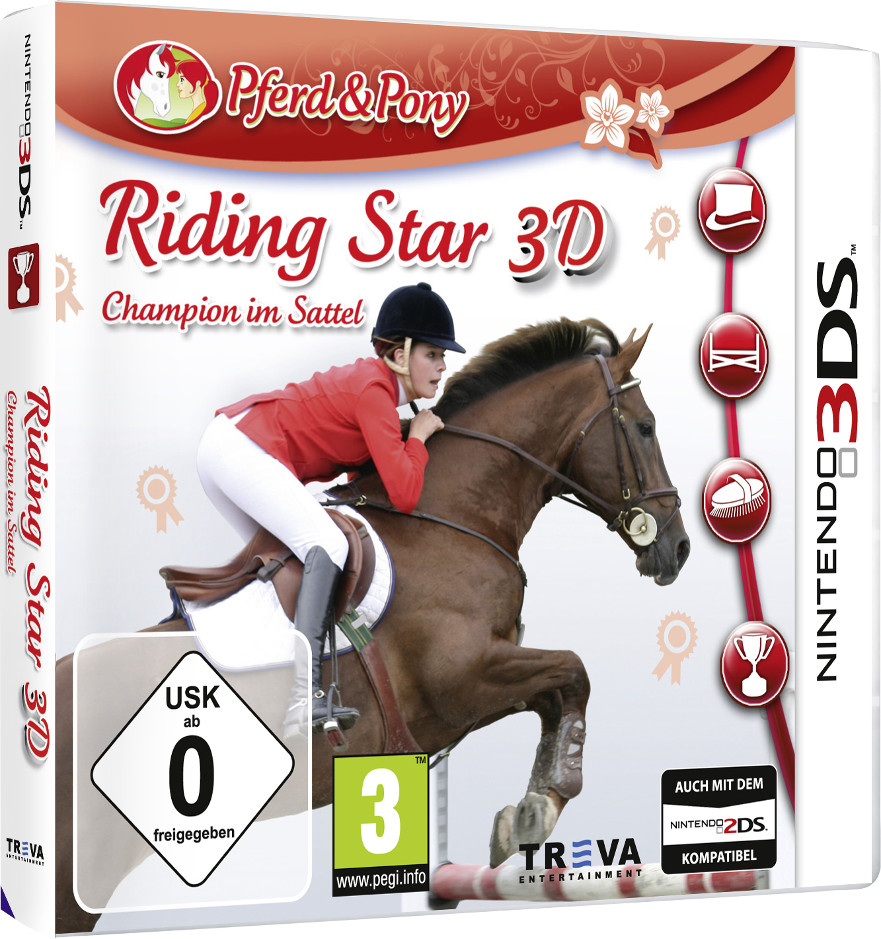
Riding Star 3D – Champion im Sattel

Plattform: Nintendo 3DSTM
Genre: 3D Reitsimulation
Zielgruppe: Kinder ab ca. sieben Jahren,
reitbegeisterte Erwachsene
EAN: 4 041756 013247
Preis: € 29,99
VÖ: 6. November 2014
USK / PEGI: 0 / 3
Publisher: TREVA Entertainment GmbH
Entwickler: Raylight Studios

Bildmaterial und weitere Informationen zu diesem Titel finden Sie auch auf unserem Presseserver:
Adresse: www.treva-entertainment.com/deutsch/presse/presse-server/

Nintendo DSi and Nintendo 3DS are trademarks of Nintendo. © 2011 Nintendo.

Über TREVA Entertainment:
TREVA Entertainment GmbH nahm 2006 den heutigen Geschäftsbetrieb auf. Veröffentlicht werden aktuelle Themen für Kinder, Jugendliche, junge Erwachsene und Familien in den Segmenten Konsolen- und PC-Spiele sowie Online- und Mobilegames.
Im Mittelpunkt des Portfolios stehen die Spiele der international etablierten, eigenen Serienlabels „Pferd & Pony“, „ANIKIDS“, „Classics To Go“ und „J4G – JUST FOR GIRLS“. Aber auch Stand Alone-Titel wie „Just SING!“, das weltweit erste Karaoke-Game für Nintendo DSi™, oder „Dance! It’s your Stage“ in Kooperation mit Detlef D! Soost gehören zum Kerngeschäft von TREVA. Weiterhin ergänzen ausgewählte, international bekannte Lizenzen wie „Emily the Strange™“ und „America’s Next Top Model™“ das Line-up des Hamburger Publishers.

Pressekontakt
Katrin Haase
TREVA Entertainment GmbH
Goldbekplatz 3-5
D-22303 Hamburg
Phone: +49 - 40 / 22 63 633-60
Fax: +49 -40 / 22 63 633-33
E-Mail: k.haase@treva-entertainment.com
Website: www.treva-entertainment.com

